 | אריאל פרייברג, עו"ד  יגאל רסקין, עו"ד |  | ARIEL FREIBERG, ADV  IGAL RASKIN, ADV
 | רחוב אבא הלל 7 רמת גן (בית סילבר) |  | 7 ABA HILLEL ST, RAMAT GAN
 | טל' ​03-7412358 פקס 077-3180983 |  | Tel 03-7412358 , Fax 077-3180983

1.4.24 מ.ל.ב

לכבוד
המוסד לביטוח לאומי
ועדה רפואית לעררים
א.ג.נ.,

הנדון: ערר על החלטת ועדה רפואית
יאיר בנימיני, ת.ז. 56604978
ערר על החלטת הועדה מיום 27.2.24 (בתחום האא"ג)

מוגש בזאת ערר על החלטת הועדה הרפואית מדרג I, ואלו נימוקיו:

- בתאריך 22.7.22 נפגע המערער בתאונת דרכים בקינמטיקה קשה עם פגיעות במספר איברים הן לצרציות והן חבלות קהות.

- במנגנון שכזה ובשים לב לתיעוד הרפואי אין ולא יכולה להיות מחלוקת שנפגע (בין היתר) בראשו ובפניו.

- בגלל הפגיעות החודרות והחשש לפגיעה בראיה היה תחום זה תחת זרקור ודגש, אולם, כפי שנקבע ביתר התחומים ובהתאם לבדיקה הקלינית ולתיעוד הרפואי הפגיעות ותוצאותיהן קשות.

- מאז התאונה ותוצאותיה סובל המערער מכאבי ראש, טנטון וירידה בשמיעה, המערער מלין על כך ומופנה לקבלת טיפול רפואי וביצוע בדיקות בהתאם.

- הוועדה הנכבדה בתחום האא"ג לא מתייחסת לתיעוד הרפואי העקבי ממנו ניכר כי יש ממש בתלונות אלה וכי מקורן בתאונה כאמור.

- בתאריך 7.8.22 נבדק המערער ע"י נוירולוג ולהלן תלונותיו:

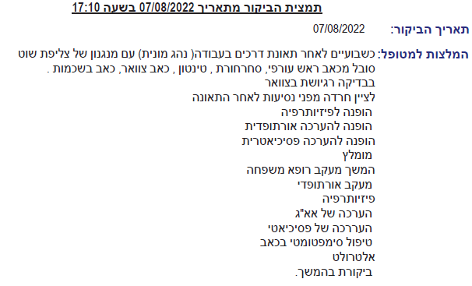

- בהתאם להפניית המומחה הנוירולוגי נבדק המערער ע"י מומחה אא"ג אשר כותב כדלקמן:
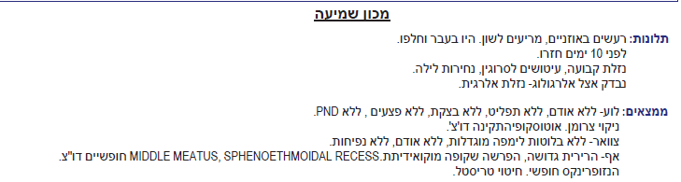

- הטנטון ממנו סבל גבר ביתר שאת עד לכדי הפרעות בשינה (בנוסף למצב נפשי שמלווה אותו בעטיה של התאונה) והמומחה אא"ג מציין שהיו בעבר הפרעות לשינה וטנטון (בסמוך לאחר התאונה ולא עובר לה!!!!)

- למרות האמור בחרה הוועדה הנכבדה לקבוע שהמדובר הוא בעבר הרחוק ללא כל טעם ונימוק.

- בבדיקת השמיעה נרשם מפורשות:

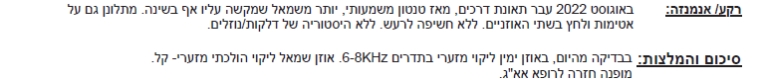

- החלטת הוועדה הנכבדה קמא לפיה הטנטון נובע מעברו של המערער ללא קשר לתאונה אין לה על מה לסמוך.
- לאור כל האמור, מתבקשת הועדה הנכבדה לעררים לקבל את הערר ולקבוע למערער נכות בתחום האא"ג כאמור.

- ערעור זה מוגש במתכונתו הנוכחית על מנת לעמוד בזמנים. נימוקים נוספים יצורפו במועד הדיון בוועדה הרפואית.

- אבקשכם להודיעני מועד לדיון בערר.

בכבוד רב ובתודה,

אריאל פרייברג, עו"ד

